

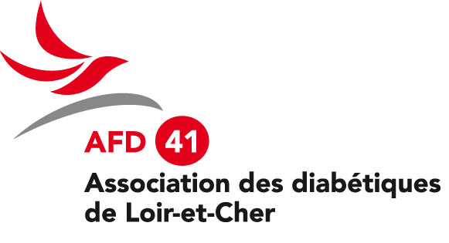

***L’Association des diabétiques de Loir-et-Cher et le centre E. Leclerc***

***VOUS PROPOSENT UNE***

**PREVENTION DU DIABETE**

**TESTEZ VOTRE RISQUE !**

*Centre commercial E. Leclerc*

***LA SALAMANDRE***

***BLOIS***

**SAMEDI 02 AVRIL 2016**

**9 h – 13 h et 14 h - 17 h**

***Les tests de risques diabétiques s’adressent aux seules personnes volontaires.***

***L’action est soutenue et financée par le centre E. Leclerc, la ville de Blois,***

***l’A R S du Centre-Val de Loire, la M S A Berry-Touraine, la M G E N 41.***

***Les glycémies capillaires sont effectuées par une infirmière diplômée libérale, bénévole de l’association.***

***La responsabilité de l’opération est couverte par l’assurance de l’association.***

**Venez nombreux**



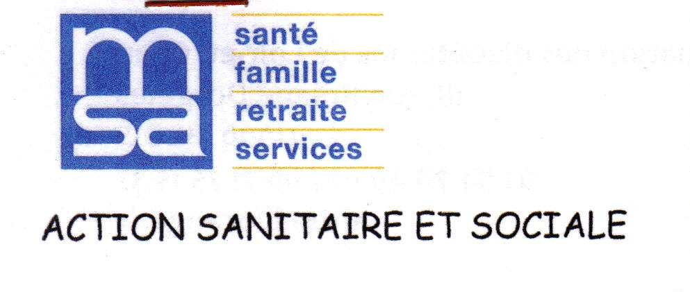





**AFD 41 18, rue Roland Dorgelès – 41000 BLOIS 02 54 78 49 02 – 06 71 75 15 37**

Imprimé par AF D 41 - BLOIS